Hafen Rotterdam mit Google Earth – Anleitung

Vorbemerkung
Diese Unterrichtseinheit ist ein (erster) Versuch des Autors, das äusserst attraktive Google Earth im Unterricht einzusetzen, dementsprechend ist sie noch experimentell. Sie wurde allerdings im Unterricht erfolgreich erprobt. Der Autor ist vom weitreichenden Potenzial und der schnellen Verbreitung dieses mächtigen Instruments überzeugt, das Möglichkeiten bietet, welche weit über die hier gezeigten hinausgehen. Anregungen (an jalean@stromboli.net) sind sehr willkommen.

Lernziele
- Die Schülerinnen und Schüler haben gelernt, mit Hilfe vorgegebener Ortsmarken (kmz-Dateien) Orte auf der virtuellen Erdoberfläche anzusteuern und zu navigieren.
- Sie sind in der Lage, aus der Vielfalt an Informationen, welche in den Satellitenbildern von Google Earth enthalten sind, diejenigen auszuwählen, welche sich mit dem Vorwissen zu den Hafenanlagen und anderen Landschaftsmerkmalen bei Rotterdam verknüpfen lassen.

Inhaltliche Voraussetzungen
Die Schülerinnen und Schüler kennen bereits wichtige Teile des Hafens Rotterdam, wie zum Beispiel den Containerterminal, Stückguthafen, Ölterminal, Eisenbahn-Umschlag, Binnenschiffe und Autobahnzubringer. Diese haben Sie beispielsweise im Unterrichtsfilm „Hochseehafen und Fischerei“ (Teil 1: Rotterdam; www.schulfernsehen.ch) oder durch das Lehrbuch Europa – Mensch, Wirtschaft, Natur (Interkantonale Lehrmittelzentrale, Lehrmittelverlag des Kt. Zürich. ISBN 3-906743-84-5; S. 194-195).

Technische Voraussetzungen
- Gruppenweise Zugriff auf Internet
- Computerarbeitsplatz mit installierter, aktueller Version von Google Earth

Ablauf
- Die Lehrperson stellt über einen Webserver oder durch „manuelles Verteilen“ (Stick, CD, schulinternes Netzwerk) die Datei „rotterdam_ordner.kmz“ zur Verfügung (aus SwissEduc-Geographie abrufbar).
- Sie demonstriert am Lehrercomputer in wenigen Minuten (keinen Vortrag halten!), dass man die kmz-Datei einfach doppelklicken kann (Bild 1):
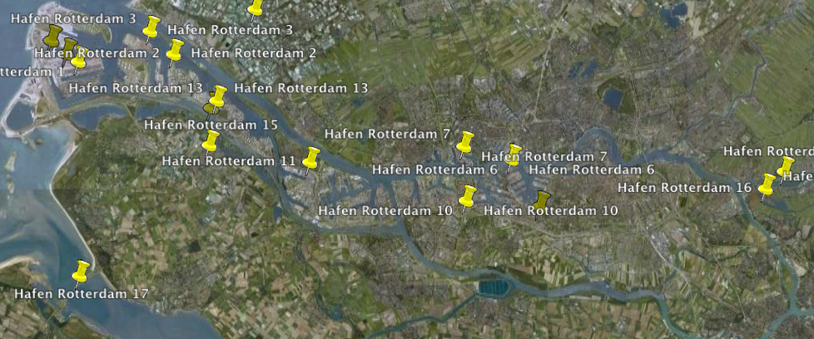
Bild 1: Ortsmarken im und um den Hafen Rotterdam
- Sie zeigt wie man mit dem „Kompass“ navigiert (Bild 2; allenfalls muss der „Kompass“ im Menu „Ansicht“ sichtbar gemacht werden. Sie weist auf die Liste der Ortsmarken in der Seitenleiste (Bild 3) hin, damit die Schüler alle Punkte auf Wunsch der Reihe nach abarbeiten können.
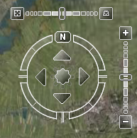 | 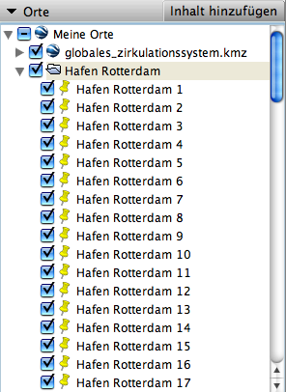
Bild 2: Navigation  mit dem „Kompass“ | Bild 3: Ordner mit  kmz-Dateien
- Die Schülerinnen und Schüler werden beauftragt, zu möglichst vielen der 17 Orte aufzuschreiben, um welche Anlage oder um welchen Vorgang es sich handelt, welche mit dem Hafen oder seinem Hinterland in Beziehung gebracht werden kann (Bemerkung: Bei den Treibhäusern, dem Golfplatz, den Windmühlen zur Landgewinnung, dem historischen Städtchen Brielle sowie dem Abschlussdamm sind die Zusammenhänge natürlich nur marginal). Bei der nun beginnenden Phase der Gruppenarbeit unterstützt die Lehrperson die Lernenden. Manche Gruppen dürften auch merken, dass man in Google Earth die Ebene „Geographie im Web“ / „Panoramio“ einschalten kann (Bild 4). Diese liefert dann zusätzliche Fotos zahlreicher Standorte im Hafen und erleichtert beispielsweise das Erkennen eines thermischen Kraftwerks (Ortsmarke Nr. 4).
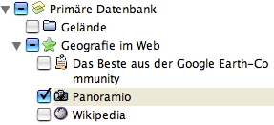
Bild 4: Die Ebene „Panoramio“ ist eingeschaltet und
führt zu Fotos der entsprechenden Orte.
- Schliesslich werden die Antworten verglichen beziehungsweise korrigiert. Es kann sinnvoll sein, Lösungen durch andere Gruppen korrigieren zu lassen (allenfalls auch Wettbewerb: Welche Gruppe hat am meisten „richtige“ Antworten? Vergleiche Dokument „rotterdam_loesung.doc“). Erfahrungsgemäss braucht es für die Kurzeinführung sowie das Recherchieren durch die Schülerinnen und Schüler eine ganze Lektion à 45 Minuten; die Auflösung geschieht also am besten in einer 2. Lektion, wobei dann nur noch der Lehrer die Punkte ansteuert (Beamer).

Weiterführende Ideen
Die Schülerinnen und Schüler könnten bei anderen Gebieten selbständig Ortsmarken zusammenstellen, welche zum Beispiel Themen oder Objekte repräsentieren, welche im Unterricht behandelt worden sind, zum Beispiel: Wichtige Stadtteile und Sehenswürdigkeiten von London, typische Teile einer amerikanischen Grossstadt, Küstenformen in Nordeuropa, Wasserkraftwerke und Schleusen entlang der Donau und vieles mehr. Diese Ortsmarken könnten wiederum anderen Gruppen zur Verfügung gestellt werden.
Dies geschieht sehr einfach: Bei eingeschalteter „Symbolleiste“ wähl man das Werkzeug „Ortsmarke einfügen“ (gelber Nagel); dann auf gewünschte Stelle in der Karte doppelklicken. Die Ortsmarke lässt sich beschriften und mit weiteren Informationen bestücken, sowie nachträglich noch verschieben. Sie erscheint auch in der „Seitenleiste“. Dort kann man Ortsmarken auch in Ordnern oder Verzeichnissen zusammenfassen. Schliesslich kann man einzelne Ortsmarken oder ganze Ordner/Verzeichnisse mit Ortsmarken speichern (Rechtsklick auf Ortsmarke...). Es entstehen dabei die kmz-Dateien analog dem oben angebotenen Beispiel für den Hafen Rotterdam.

